**Casos de UML**

NOME DO PROJETO: Ready!

|  |  |
| --- | --- |
| **Participantes** | **Cargos** |
| Yuri Raphael | Gerente de Projetos |
| Matheus Medeiros | Analista de Sistemas |
| Matheus Huk | Programador |
| Luiz Trinca | Engenheiro de Software |
| Petter Gabriel | Avaliador de Qualidade |
| Luiz Trinca | Designer |

1. **DESCRIÇÃO DO CENÁRIO (PROJETO)**

Nosso aplicativo mobile atua nas praças de alimentação em geral, e funciona da seguinte forma: Após o cliente fazer um pedido em um determinado estabelecimento, ele receberá junto uma senha, junto à um *QRCODE* que poderá ser inserido ou escaneado diretamente no sistema. Após isso, o cliente será redirecionado à uma página que o informará o placar atual da loja junto a sua senha e, quando os números coincidirem ele será notificado pelo próprio aplicativo ou por SMS se não tiver acesso à rede.

Extras: O aplicativo também pode (para o cliente que estiver interessado) informações sobre descontos e informações.

1. **LEVAMENTO DE REQUISITOS E OS CASOS DE USO**

Cliente: Ator Principal

Empresa/Loja: Ator Secundário

Aplicativo : Ator Secundário

Caso de uso : O Cliente faz o pedido a loja, que o dará uma senha (via QRCODE), o cliente colocará o código no nosso aplicativo e o mesmo o avisara quando o pedido estiver pronto por meio de uma notificação (Via SMS ou Internet)

1. **DESCRIÇÃO FUNÇÃO DOS ATORES**

Cliente: Fará o pedido, insere a senha no aplicativo e retira o pedido após receber a notificação.

Empresa/Loja: Utilizará o sistema para avisar o cliente sobre seu pedido.

Aplicativo: Fará os cálculos de placar\senhas e notificará o cliente.

1. **DESCREVER OS CASOS DE USO**

Cliente faz o pedido a Loja.

Loja dá um código para o cliente via QRCODE.

O cliente coloca o código no aplicativo.

O Aplicativo redireciona o mesmo a uma pagina para ele acompanhar o placar.

A loja faz o pedido e atualiza o placar.

Loja Avisa que o pedido esta pronto ao aplicativo

Aplicativo avisa ao cliente que o pedido está pronto.

O cliente vai buscar o pedido.

1. **ELABORAR O DIAGRAMA DE CASOS DE USO ASTAH**

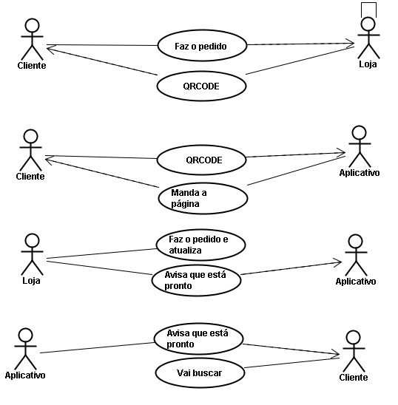

1. **DIAGRAMA DE EVENTOS**

|  |  |
| --- | --- |
| **NOME DO CASO DE USO** | **READY** |
| **CASO DE USO GERAL** | |
| **ATOR PRINCIPAL** | **CLIENTE** |
| **ATORES SECUNDÁRIOS** | **Loja/Aplicativo** |
| **RESUMO** | Nosso aplicativo mobile atua nas praças de alimentação em geral, e funciona da seguinte forma: Após o cliente fazer um pedido em um determinado estabelecimento, ele receberá junto uma senha, junto à um QRCODE que poderá ser inserido ou escaneado diretamente no sistema. Após isso, o cliente será redirecionado à uma página que o informará o placar atual da loja junto a sua senha e, quando os números coincidirem ele será notificado pelo próprio aplicativo ou por SMS se não tiver acesso à rede. |
| **PRÉ-CONDIÇÕES** | O cliente precisa instalar o aplicativo em um dispositivo mobile e se cadastrar.  A empresa precisa possuir conexão com a rede, além de fornecer os dados do placar e entregar ao cliente sua senha. |
| **PÓS-CONDIÇÕES** | O cliente retira seu pedido. |
| **FLUXO PRINCIPAL** | |
| **AÇÕES DO ATOR** | **AÇÕES DO SISTEMA** |
| **1**  O cliente instala e realiza o cadastro no aplicativo. |  |
| **2**  O cliente faz seu pedido na loja. |  |
|  | 3  A loja entrega ao cliente uma senha ou QRCODE. |
| **4**  O cliente insere ou escaneia sua senha no aplicativo. |  |
|  | **5**  O sistema redireciona o cliente à uma página e o informa o placar atual junto a sua senha. |
|  | 6  A loja faz o pedido e atualiza o placar. |
|  | **7**  O sistema notifica o cliente quando seu pedido estiver pronto (pelo aplicativo ou por SMS). |
| **8**  O cliente, após receber a notificação, retira seu pedido. |  |
| **9** |  |
| **10** | **11** |
|  | **12** |
| **FLUXO DE EXCEÇÃO** | |
| **RESTRIÇÕES/VALIDAÇÕES** |